Начальнику

УПРАВЛЕНИЕ ОБРАЗОВАНИЯ АДМИНИСТРАЦИИ МУНИЦИПАЛЬНОГО ОБРАЗОВАНИЯ АПШЕРОНСКИЙ РАЙОН
МУНИЦИПАЛЬНОЕ
БЮДЖЕТНОЕ
ОБЩЕОБРАЗОВАТЕЛЬНОЕ УЧРЕЖДЕНИЕ ОСНОВНАЯ
ОБЩЕОБРАЗОВАТЕЛЬНАЯ
ШКОЛА № 9
352654, ст. Нефтяная, ул. Красная, 132
Тел. (86152) 78-1-42,
Факс (86152) 78-1-42
ИНН 2325012130
E-mail: : school9@aps.kubannet.ru
Исх. № _______ от _____________
на № от ________

управления образования
администрации
муниципального образования
Апшеронский район
Н.Е. Щеблыкиной

Информация о профориентационной работе
Согласно приказа министерства образования, науки и молодежной политики Краснодарского края № 5686 от 13.12.2016 года МБОУООШ №9 присвоен статус краевой инновационной площадки по теме «Моделирование сетевого взаимодействия как фактор развития системы профессиональной ориентации школьников». В рамках реализации проекта были проведены следующие мероприятия:
- заключен трехсторонний договор о сотрудничестве школы с ГБПОУ КК «Апшеронский лесхозтехникум» и АО ПДК «Апшеронск»;
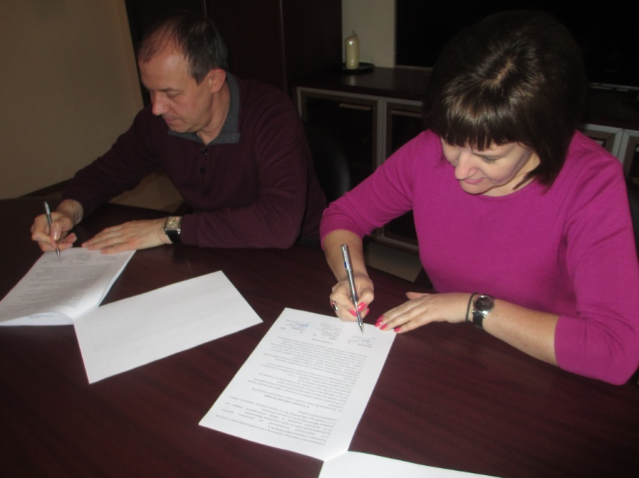
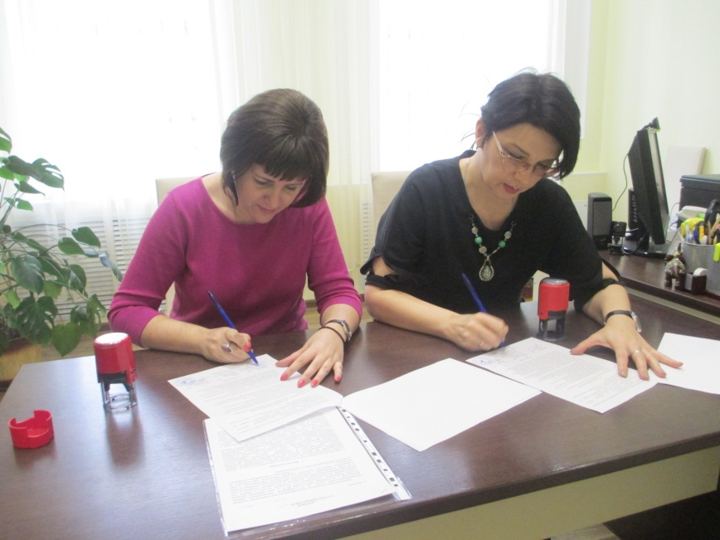
- с этого учебного года в расписании 9 –го класса 1 раз в месяц определена «Профильная суббота» Проводится она и на базе ПДК «Апшеронск», и на базе ГБОУ КК «Апшеронский лесхозтехникум». Этот день будущие выпускники проводят на заводе, где им предложено принять участие в создании проектов: Промышленный парк, Производство МДФ, Очистные сооружения, Лесовосстановление. Это не просто проекты, а задачи, которые то и дело возникают в работе ПДК «Апшеронск». Поэтому помогают девятиклассникам топ-менеджеры ПДК «Апшеронск», профессионалы своего дела. В лесхоз-техникуме реализуется проект «Школьное лесничество», в котором наши учащиеся принимают активное участие.

- организовано функционирование школьного лесничества на базе ГБПОУ КК «Апшеронский лесхозтехникум»
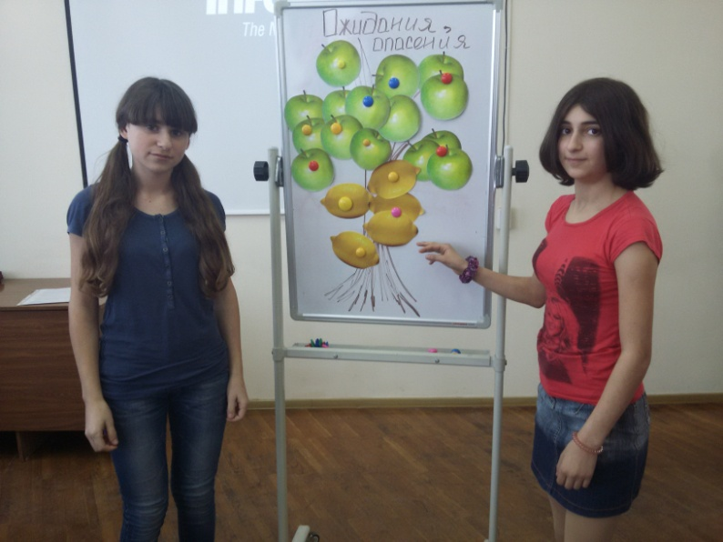
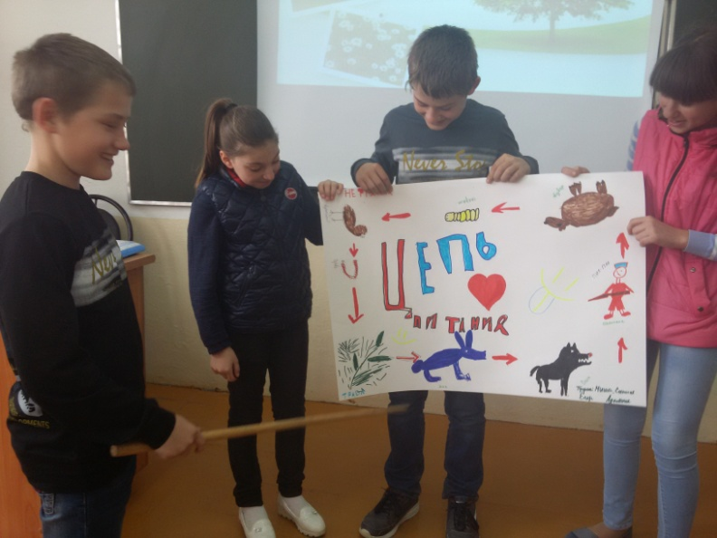
- учащиеся посещают лекционные и практические занятия, которые ведут преподаватели техникума
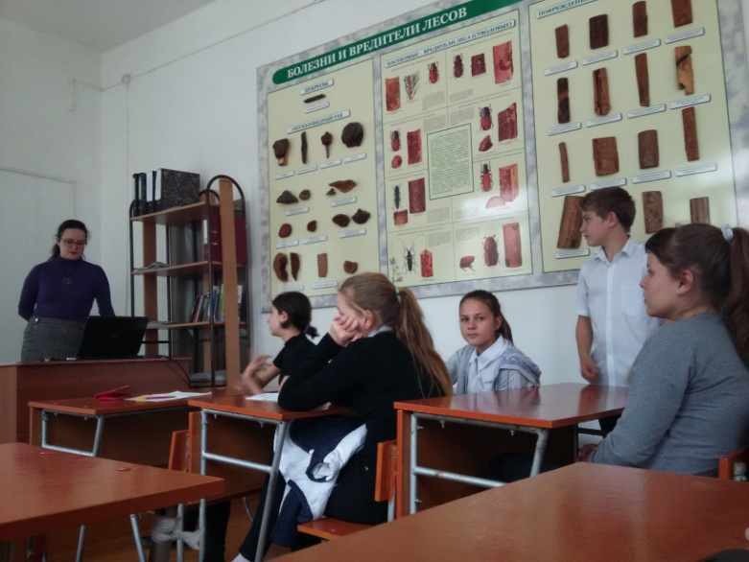
- 6 апреля 2017 года было организовано профориентационное занятие на базе школы преподавателями ГБПОУ КК «Апшеронский лесхозтехникум» для учащихся и родителей 7-9 классов
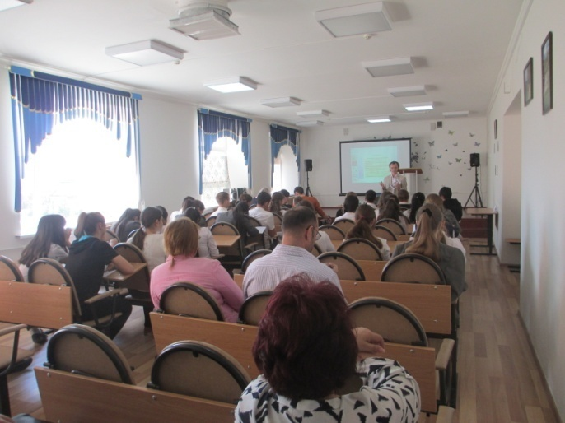
- февраля 2017 года была организована экскурсия в ГБПОУ КК «Апшеронский лесхозтехникум», где ребята познакомились с факультетами и специальностями.
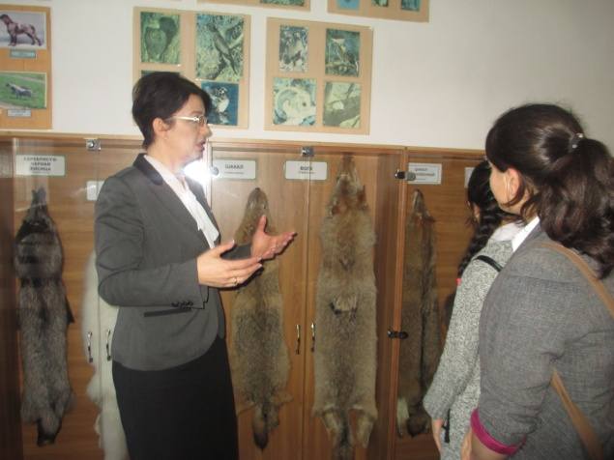
- 28 февраля 2017 года была организована экскурсия на ПДК «Апшеронск», где ребята познакомились с производством и профессиями, востребованных на предприятии.
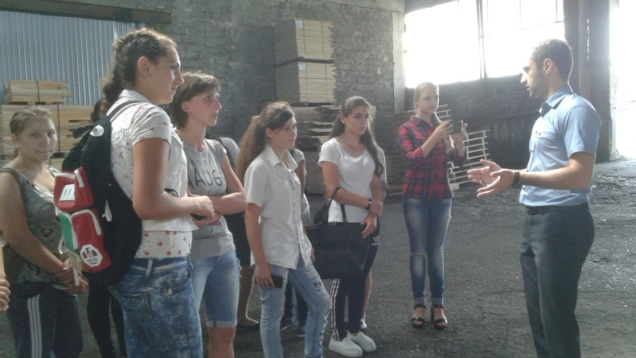
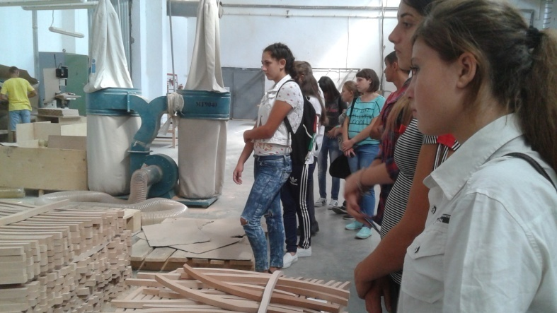
- в рамках проведения недели финансовой грамотности в школе был проведен урок финансовой грамотности зам.директора банка «Кубанькредит» Щербина И.В.
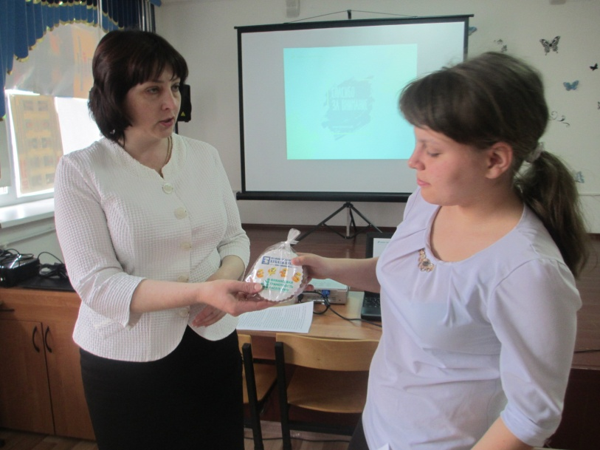
- 8 декабря специалистами департамента инвестиций и развития малого и среднего предпринимательства Краснодарского края была проведена игра с учащимися 8-9 классов «Мой первый инвестиционный капитал»
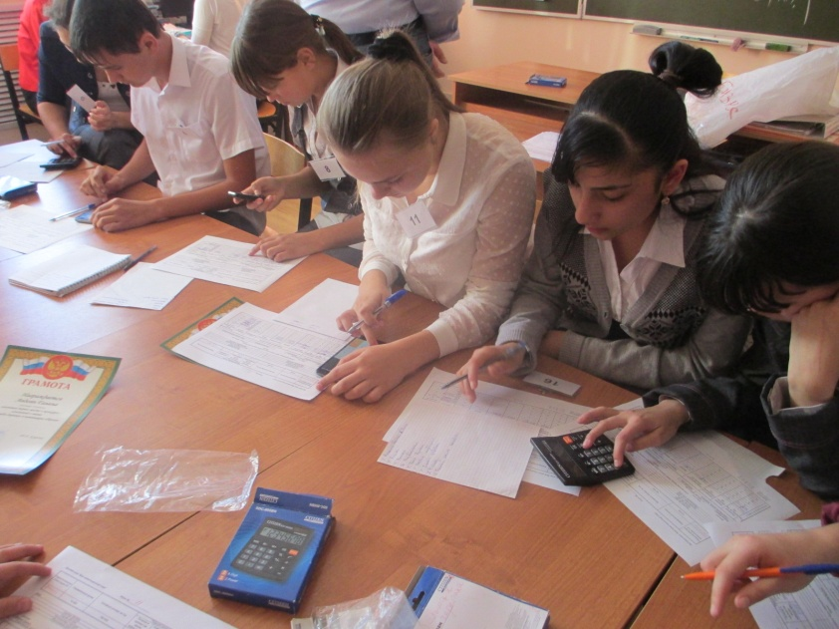
- 29 апреля 2017 года учащиеся школы приняли участие в профориентационном фестивале «Твой выбор» в ГБПОУ КК «Апшеронский лесхозтехникум», где учащиеся были награждены дипломами победителей и призеров конкурса «Здоровье района? В твоих руках!» в рамках фестиваля (Устян Луиза – 1 место в номинации «Эссе», Ларин Сергей – 2 место в номинации «Эссе», Чугунова Виктория – победитель викторины «История техникума», посвященной 45-летию образования ГБПОУ КК «АЛХТ»)
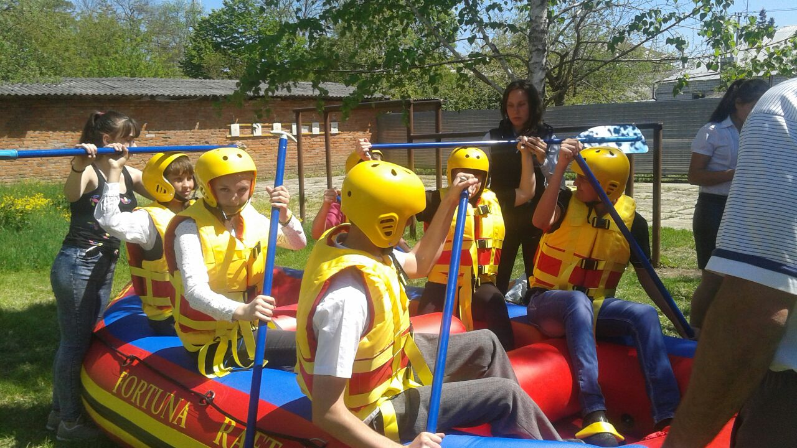

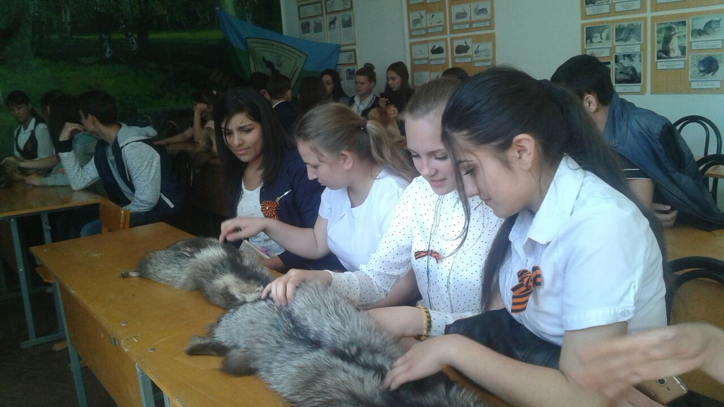
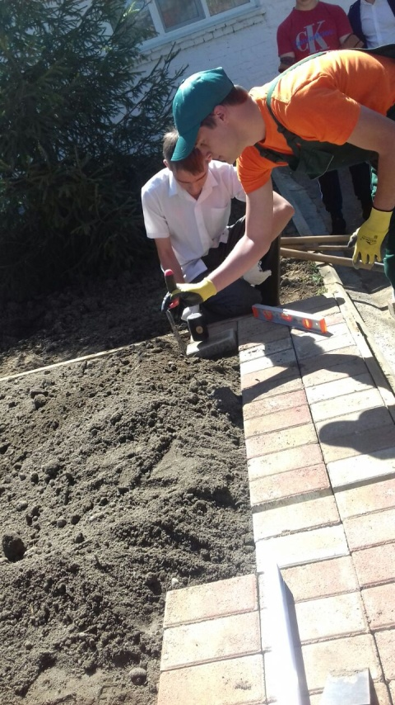
- в рамках акции «Птицы Кубани» учащиеся школы изготовили скворечники для птиц при поддержке сетевого партнера АО ПДК «Апшеронск»
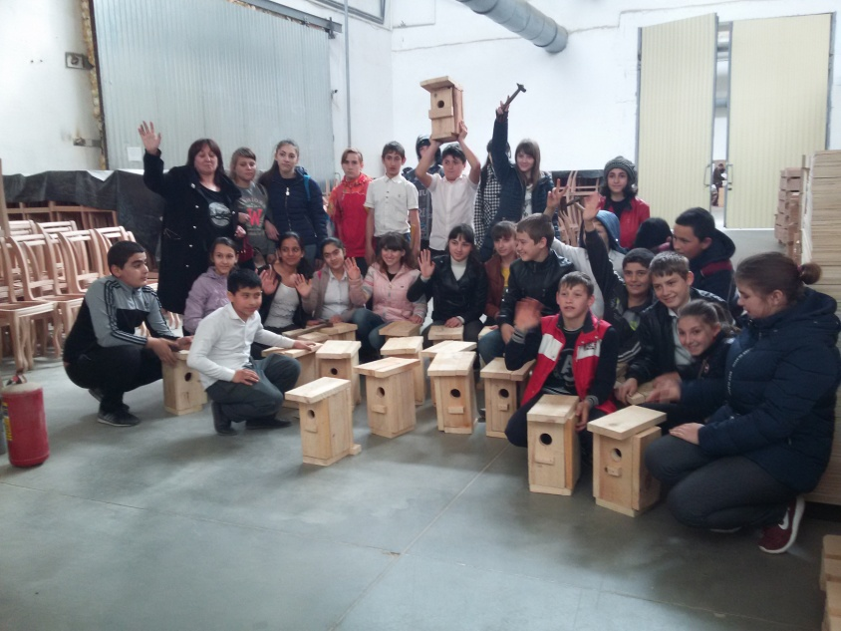
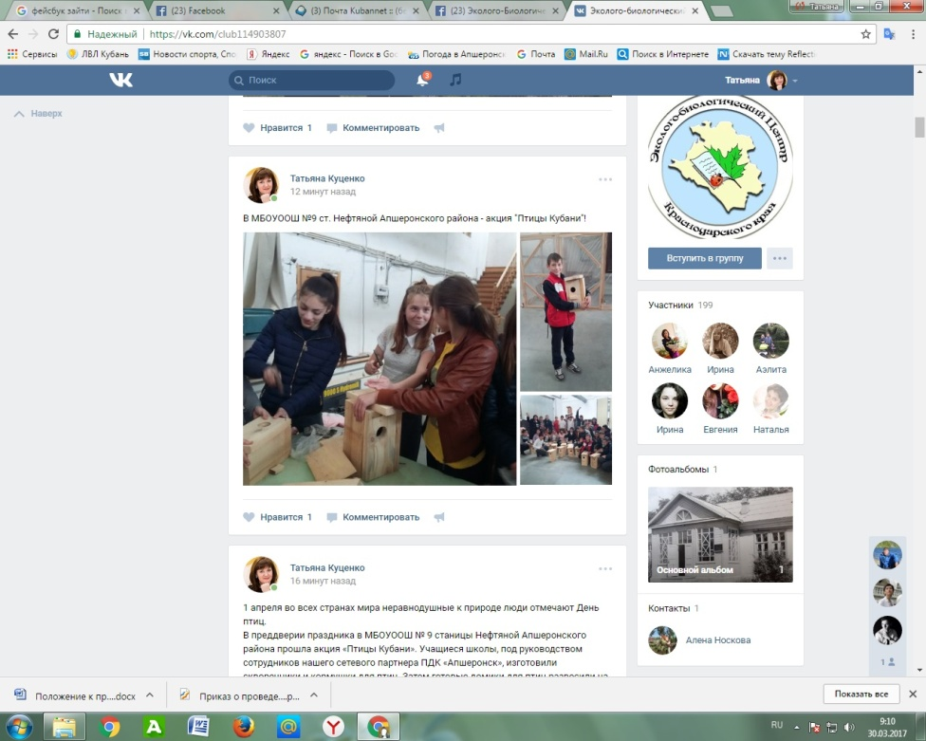
21 апреля 2017 года в МБОУООШ №9 был проведен семинар-практикум для педагогов школы «Активные методы обучения (АМО) и технологии модерации» методистами-модераторами ГБПОУ КК «АЛХТ» Радченко Н.В., Оглезневой Н.М., Ревякиной Е.И.
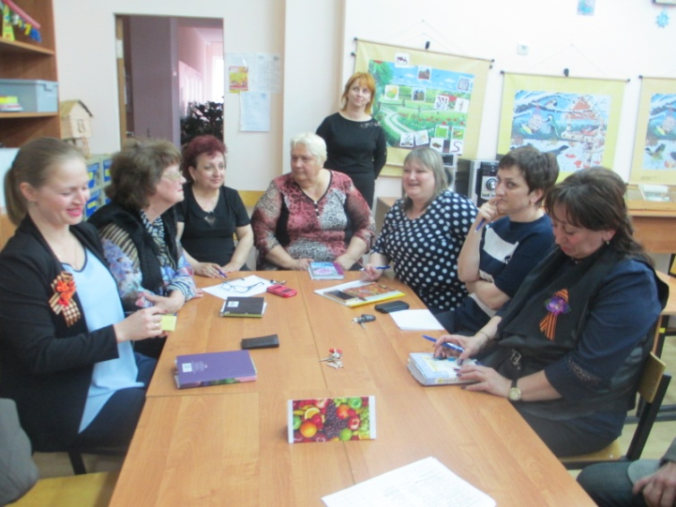
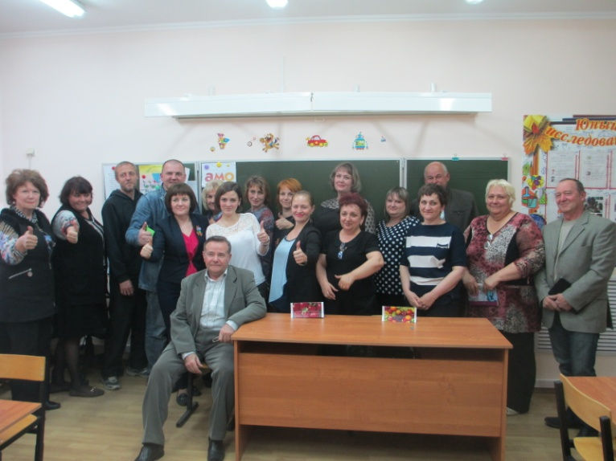
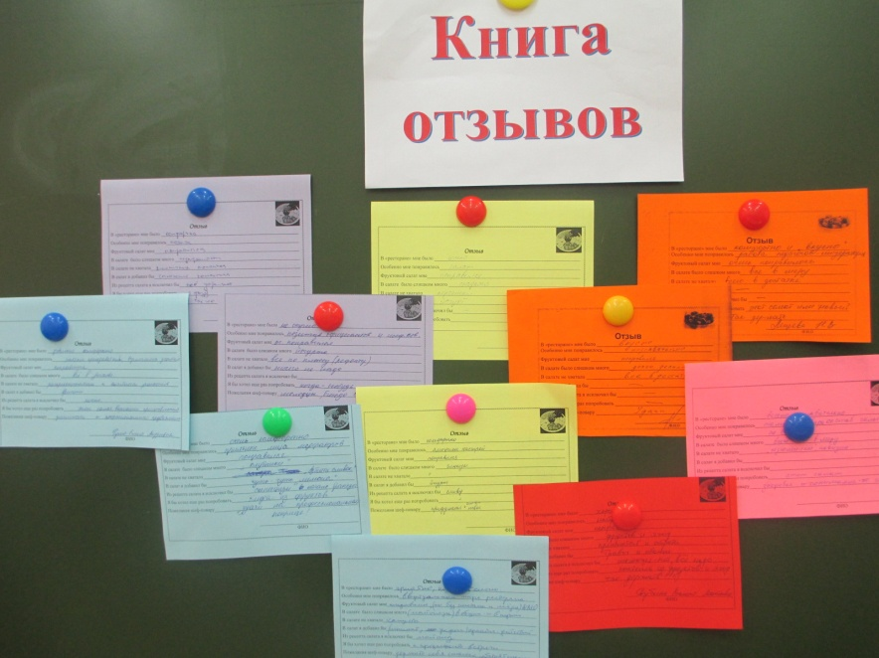
В апреле 2017года в МБОУООШ №9 был проведен фестиваль «Юный исследователь».
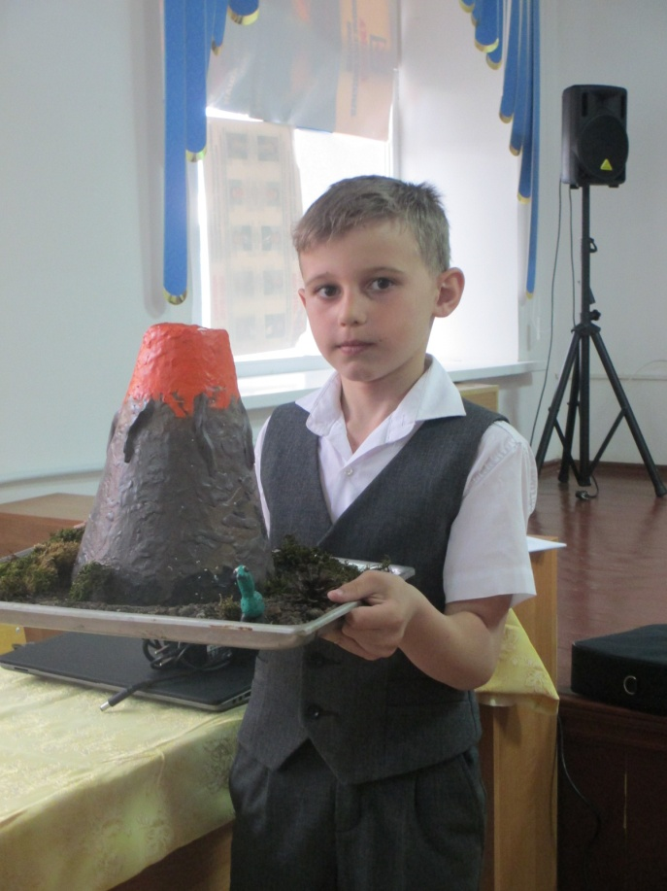

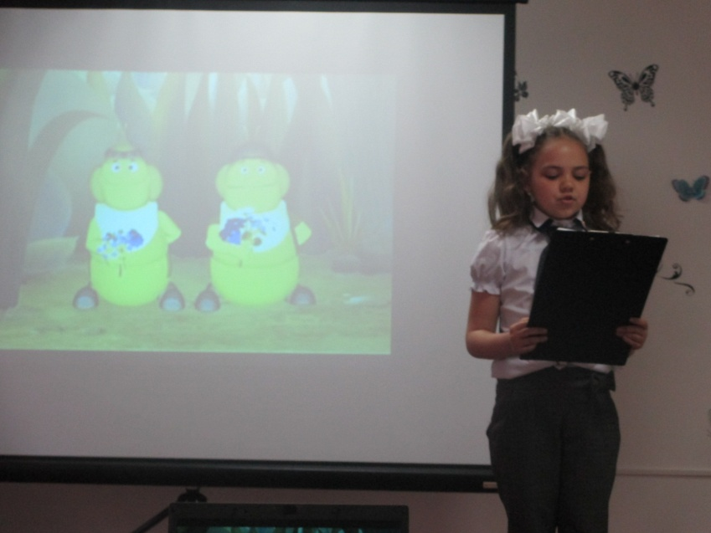

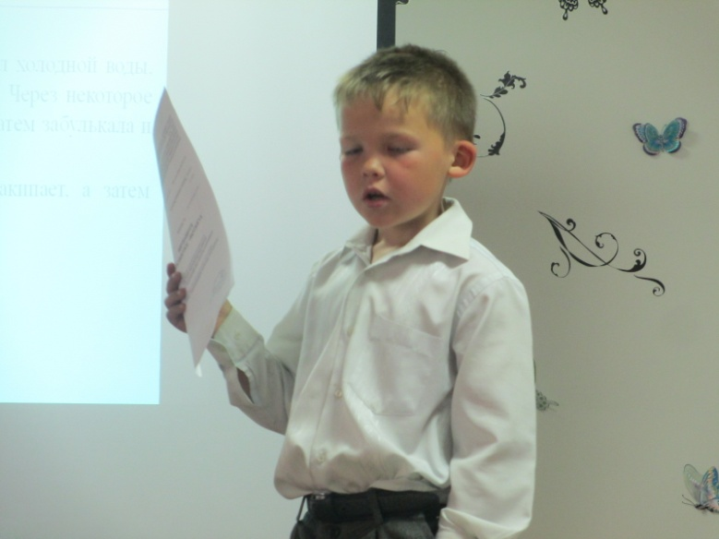

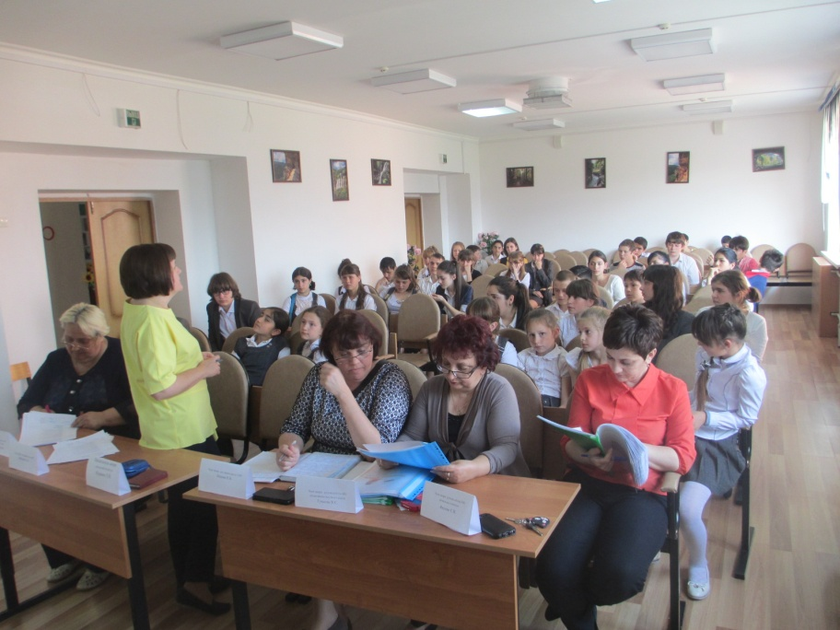
04.05.2017 г. была проведена стажировка педагогов на базе МБОУСОШ №98 г. Краснодара (6 часов) с целью обмена опытом и профессионального взаимодействия.

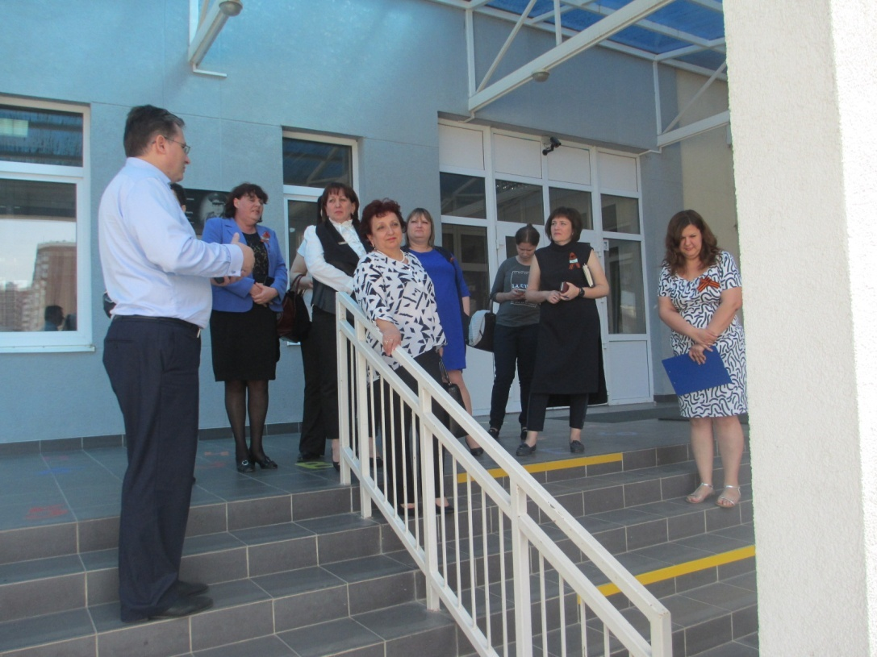

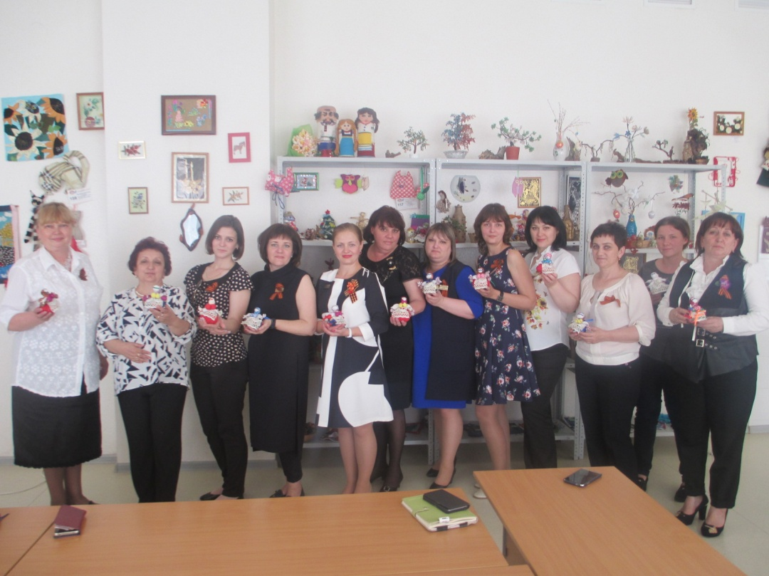

Директор МБОУООШ №9 Т.Н.Куценко

